**Atelier n° 1 - Rappel - les bases de Laravel**

1. **Créez un nouveau projet Laravel :**

1. **Rappelez-vous du squelette de votre projet:**

* **où se trouve le fichier web.php et quelle est l'utilité des routes?**

-Les routes dans Laravel sont utilisées pour définir les chemins

* **où se trouvent les views ?**

* **où se trouvent les contrôleurs ?**

1. **Lancer le serveur web et accéder à la page d'accueil de notre installation LARAVEL**

1. **Définissez la vue accueil.blade.php qui affiche un simple message « welcome ».**

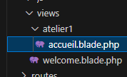

**5. Complétez la route suivante pour quelle puisse retourner la vue accueil.blade.php**

**comme réponse automatique :**

**6. Donnez un nom pour votre route**

**7. Listez les routes**

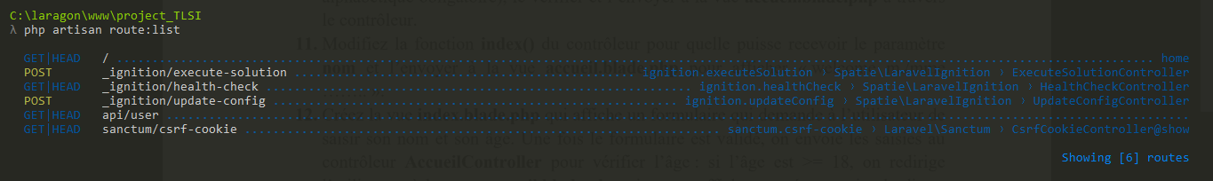

**8. Créez le Contrôleur AccueilController**

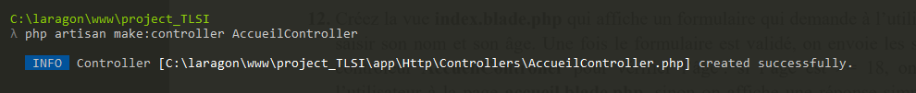

**9. Modifiez la route définie en question 5 pour quelle puisse retourner la vue accueil.blade.php à travers le contrôleur AccueilController (n’oubliez pas d’ajouter la fonction index() dans le contrôleur pour qu’elle retourne la vue accueil.blade.php comme réponse) :**

**10. Modifiez la route pour quelle puisse recevoir un paramètre nom (chaine de caractère alphabétique obligatoire), le vérifier et l’envoyer à la vue accueil.blade.php à travers le contrôleur.**



**11. Modifiez la fonction index() du contrôleur pour quelle puisse recevoir le paramètre**

**nom et l’envoyer à la vue accueil.blade.php pour afficher « welcome m./mme ........ ».**

**12. Créez la vue index.blade.php qui affiche un formulaire qui demande à l’utilisateur de**

**saisir son nom et son âge. Une fois le formulaire est validé, on envoie les saisies au**

**contrôleur AccueilController pour vérifier l’âge : si l’âge est >= 18, on redirige**

**l’utilisateur à la page accueil.blade.php, sinon on affiche une réponse simple disant**

**« Désolé vous êtes encore mineur ».**

